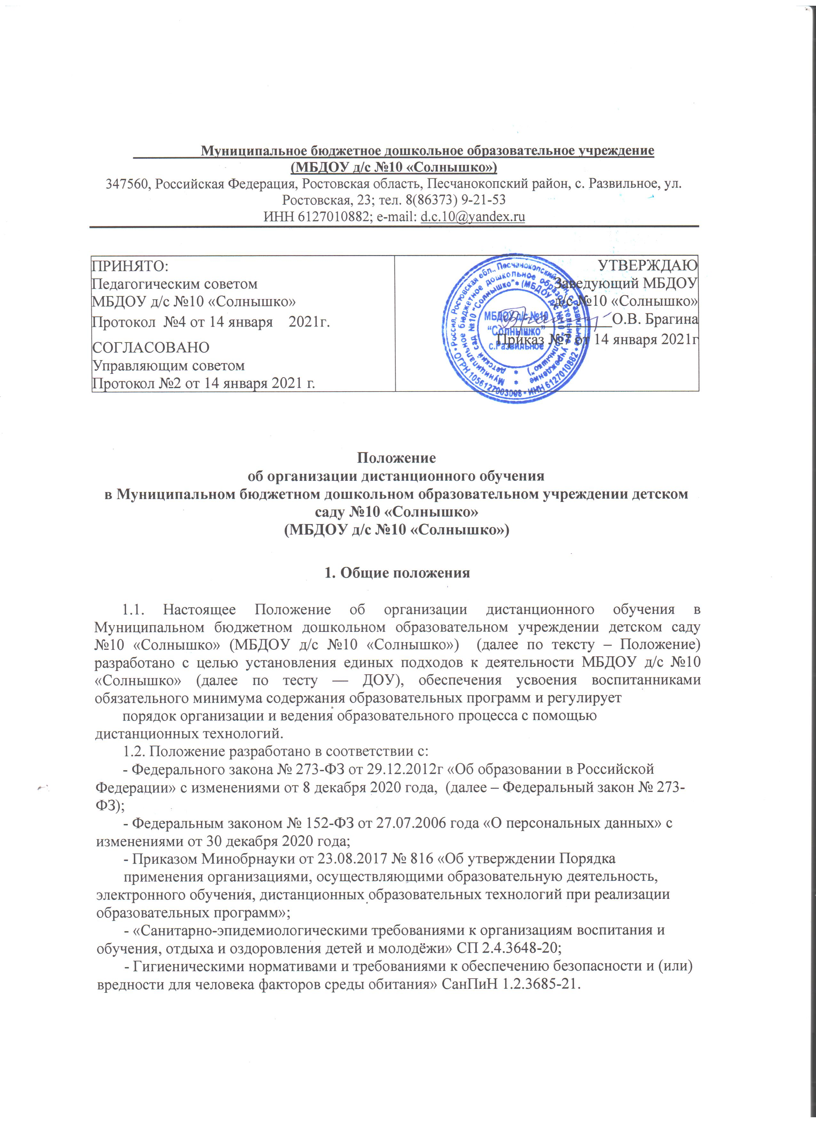
- Нормативными распорядительными актами региона, муниципалитета, Уставом и локальными нормативными актами ДОУ.
1.3. Дистанционное обучение – организация образовательной деятельности с применением дистанционных технологий, которые обеспечивают опосредованное (на расстоянии) взаимодействие воспитанников и их родителей (законных представителей) и педагогических работников с помощью информационно-телекоммуникационных сетей.
Под дистанционным обучением понимается реализация основной образовательной программы дошкольного образования, адаптированной образовательной программы и дополнительных образовательных программ с применением электронного обучения и дистанционных образовательных технологий, позволяющих осуществлять обучение на расстоянии без непосредственного контакта между педагогом и воспитанниками.
1.4. Внедрение дистанционного режима обучения позволяет ДОУ расширить свои возможности в осуществлении образовательной деятельности в различных условиях, в том числе при изменении режимов работы ДОУ (по климатическим, санитарно-эпидемиологическим и другим причинам).
1.5. Дистанционную форму обучения целесообразно использовать в образовательном процессе для воспитанников:
— имеющих ограничения возможностей здоровья и не имеющих возможности регулярно посещать ДОУ;
— временно находящихся в другом от основного места проживания месте (длительная командировка родителей, отпуск и прочее, во время отсутствия по болезни, в условиях введения карантина, в связи с погодными явлениями или высоким уровнем заболеваемости и др.).
1.6. Дистанционная форма обучения при необходимости может реализовываться комплексно с традиционной и другими, предусмотренными Федеральным законом № 273-ФЗ «Об образовании в Российской Федерации», формами его получения.
1.7. Местом осуществления образовательной деятельности при реализации образовательных программ в дистанционной форме является место нахождения МБДОУ д/с №10 «Солнышко» с. Развильное независимо от места нахождения воспитанников и их родителей (законных представителей).

2 . Организация дистанционного обучения в ДОУ

2.1. Дистанционное обучение применяется для реализации основной образовательной программы дошкольного образования ДОУ, адаптированных образовательных программ дошкольного образования ДОУ, дополнительных образовательных программ дошкольного образования.
2.2. Выбор организованной образовательной деятельности в соответствии с ФГОС ДО, для дистанционного изучения осуществляется родителями (законными представителями) по согласованию с заведующим ДОУ и с учетом мнения педагогического совета ДОУ.
2.3. Согласие на дистанционное обучение оформляется в форме заявления родителя (законного представителя) воспитанника.
2.4. Для обеспечения дистанционного обучения ДОУ:
2.4.1. назначает ответственного за реализацию дистанционного обучения
2.4.2. организует необходимую методическую поддержку родителей (законных представителей) воспитанников и педагогов ДОУ по вопросам дистанционного обучения;
2.4.3. оказывает информационную поддержку родителям (законным представителям) воспитанников и педагогам ДОУ, в том числе знакомит с необходимыми дистанционными ресурсами;
2.4.4. осуществляет контроль процесса дистанционного обучения.
2.5. Для участия в дистанционном обучении воспитанникам и их родителям (законным представителям) следует придерживаться следующего регламента:
2.5.1. зайти на официальный сайт ДОУ по ссылке solnusko.ucoz.ru, где размещаются режим дня воспитанников, расписание занятий на неделю, на день и расписание онлайн консультаций для родителей (законных представителей) воспитанников.
На сайте размещаются обучающие материалы и задания для самостоятельной работы. Обучающие материалы включают видеоматериалы и сценарии занятий с детьми дошкольного возраста, собственные материалы педагогов ДОУ, и материалы сторонних ресурсов, с которыми воспитанники работают при помощи своих родителей (законных представителей).
2.6. Педагоги могут применять для дистанционного обучения платформу соц. сети ватцап, Discord, Skype, Zoom.ru, TrueConf и другие программные средства, которые позволяют обеспечить доступ для каждого родителя (законного представителя) воспитанников.
2.7. Педагог заблаговременно сообщает через сайт ДОУ или посредством сообщений родителям (законным представителям) воспитанников на телефон о проведении видеоконференции, другого электронного занятия, в котором принимает личное участие.
2.8. При планировании содержания образовательной деятельности и составлении расписания электронных занятий педагог должен соблюдать санитарно-эпидемиологические требования и гигиенические нормативы. Продолжительность непрерывной образовательной деятельности для детей от 3 до 4 лет - не более 15 минут, для детей от 4 до 5 лет - не более 20 минут, для детей от 5 до 6 лет - не более 25 минут, для детей от 6 до 7 лет - не более 30 минут. Максимально допустимый объем образовательной нагрузки в первой половине дня в младшей и средней группах не превышает 30 и 40 минут соответственно, а в старшей и подготовительной - 50 минут и 1,5 часа соответственно. В середине времени, отведенного на организованную образовательную деятельность, проводят физминутки. Перерывы между периодами организованной образовательной деятельности - не менее 10 минут.
Образовательная деятельность с детьми старшего дошкольного возраста может осуществляться во второй половине дня после дневного сна. Ее продолжительность должна составлять не более 25-30 минут в день. В середине организованной образовательной деятельности статического характера проводятся физминутки.

3.Участники дистанционного образовательного процесса

3.1. Участниками образовательного процесса в системе дистанционного обучения являются:
- воспитанники;
- педагоги;
- родители (законные представители) воспитанников.
3.2. Педагог является компетентным специалистом, осуществляющим непосредственное ведение дистанционного обучения с использованием ресурсов и технологий Интернет, способным эффективно организовать взаимодействие участников образовательного процесса с использованием ресурсов и сервисов сети Интернет.
4. Функции администрации ДОУ при режиме дистанционного обучения

4.1. Руководитель ДОУ:
4.1.1. Осуществляет контроль организации ознакомления всех участников образовательных отношений с документами, регламентирующими организацию работы ДОУ в период дистанционного обучения.
4.1.2. Контролирует соблюдение работниками учреждения режима работы.
4.1.3. Осуществляет контроль реализации мероприятий, направленных на обеспечение выполнения образовательных программ посредством дистанционного обучения.
4.1.4. Принимает управленческие решения, направленные на повышение качества работы образовательной организации в дни, когда воспитанники не посещают ДОУ.
4.1.5. Организует образовательную деятельность в дистанционном режиме, контролирует выполнение образовательных программ участниками образовательных отношений.
4.1.6. Осуществляет информирование всех участников образовательных отношений (педагогов, воспитанников, родителей (законных представителей) иных работников) об организации дистанционной работы в период карантина или по другим причинам.
4.1.7. Вносит изменения по необходимости в документацию, регламентирующую организацию образовательного процесса.

5. Функции педагогов в период дистанционного обучения
5.1. С целью реализации образовательных программ дошкольного образования в полном объеме педагоги применяют разнообразные формы дистанционного обучения, исходя из индивидуальных возможностей воспитанников.
6. Функции воспитанников и родителей (законных представителей) в период дистанционного обучения
6.1. Родители (законные представители) должны предоставить своему ребенку техническую возможность обучаться в дистанционном режиме (компьютер, ноутбук, смартфон, интернет, электронные ресурсы, выбранные для обучения с педагогом индивидуально).
6.2. В период дистанционного обучения воспитанники выполняют задания дистанционных занятий.
6.3. Родители (законные представители) несут ответственность за жизнь и здоровье ребенка в период дистанционного обучения.

7. Функции ДОУ в период дистанционного обучения

7.1. Учреждение:
7.1.1. использует дистанционное обучение посредством педагогических работников, имеющих технические средства, позволяющие реализовывать образовательные программы с использованием дистанционных технологий;
7.1.2. использует дистанционные образовательные технологии при всех, предусмотренных законодательством РФ, формах получения образования или при их сочетании;
7.1.3. создает условия для функционирования электронной информационно - образовательной среды;
7.1.4. знакомит родителей (законных представителей) с документами, регламентирующими осуществление образовательного процесса в период дистанционного обучения;
7.1.5. проводит мероприятия по обеспечению информационно - методической поддержки дистанционного обучения воспитанников;
7.1.6. создает и поддерживает на сайте ДОУ пространство для дистанционного обучения воспитанников, в котором размещает информацию о порядке и условиях дистанционного обучения;
7.1.7. осуществляет организацию учебно-методической помощи родителям (законным представителям) посредством сайта ДОУ.

8. Порядок оказания методической помощи родителям (законным представителям) воспитанников

8.1. При осуществлении дистанционного обучения ДОУ оказывает учебно-методическую помощь родителям (законным представителям) воспитанников, в том числе в форме индивидуальных консультаций, реализуемых дистанционно с использованием информационных и телекоммуникационных технологий по выбору педагога.
8.2. Расписание индивидуальных и коллективных консультаций составляется педагогом и публикуется на сайте ДОУ не позднее, чем за один день до консультации.
8.3. При возникновении технических сбоев программного обеспечения, сети интернет педагог вправе выбрать любой другой способ оповещения о консультации (сотовая связь, мессенджеры).

9. Порядок осуществления текущего и итогового контроля результатов дистанционного обучения

9.1. Результаты учебной деятельности воспитанников при дистанционном обучении не подлежат текущему и итоговому контролю.

10. Заключительные положения

10.1. Настоящее Положение об организации дистанционного обучения является локальным нормативным актом ДОУ, принимается на педагогическом совете, согласовывается с Управляющим советом и утверждается (либо вводится в действие) приказом заведующего ДОУ.
10.2. Все изменения и дополнения, вносимые в настоящее Положение, оформляются в письменной форме в соответствии действующим законодательством Российской Федерации.
10.3. Положение принимается на неопределенный срок. Изменения и дополнения к Положению принимаются в порядке, предусмотренном п. 10.1 настоящего Положения.
10.4. После принятия Положения (или изменений и дополнений отдельных пунктов и разделов) в новой редакции предыдущая редакция автоматически утрачивает силу.

